Лабораторна робота №6

Тищенко Дмитро КБ-241

Таблиця адресації
Пристрій | Інтерфейс | MAC-адреса | Інтерфейс комутатора
Router0 | G0/0 | 0001.6458.2501 | G0/1
Router0 | S0/0/0 | N/A | N/A
Router1 | G0/0 | 00E0.F7B1.8901 | G0/1
Router1 | S0/0/0 | N/A | N/A
10.10.10.2 | Wireless (бездротове з'єднання) | 0060.2F84.4AB6 | F0/2
10.10.10.3 | Wireless (бездротове з'єднання) | 0060.4706.572B | F0/2
172.16.31.2 | F0 | 000C.85CC.1DA7 | F0/1
172.16.31.3 | F0 | 0060.7036.2849 | F0/2
172.16.31.4 | G0 | 0002.1640.8D75 | F0/3

Цілі та задачі
Частина 1. Вивчення ARP-запиту
Частина 2. Вивчення таблиці MAC-адрес комутатора
Частина 3. Вивчення процесу ARP у випадку віддаленого зв'язку

Довідкова інформація
Це завдання оптимізоване для перегляду PDU. Пристрої вже налаштовані. Ви будете збирати інформацію про PDU в режимі моделювання та відповісте на ряд запитань про дані, які збираєте.

Інструкції

Вивчення ARP-запиту

Генеруйте ARP-запити, надсилаючи запит ping на 172.16.31.3 з вузла 172.16.31.2.
Відкрийте командний рядок Command Prompt
      - Натисніть на ПК з адресою 172.16.31.2 і відкрийте Command Prompt.
      - Введіть команду arp -d для очищення ARP-таблиці.
Закрийте командний рядок Command Prompt
      - Увійдіть в режим моделювання Simulation і введіть команду ping 172.16.31.3. Буде створено два PDU. Команда ping не може відправити ICMP-пакет, не знаючи MAC-адресу призначення. Тому комп'ютер відправляє широкомовну розсилку кадру ARP, щоб знайти MAC-адресу призначення.
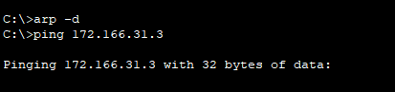
      - Натисніть Capture/Forward один раз. PDU ARP переміщується на комутатор Switch1, а ICMP PDU зникає, чекаючи на ARP-відповідь. Відкрийте PDU і запишіть MAC-адресу призначення.
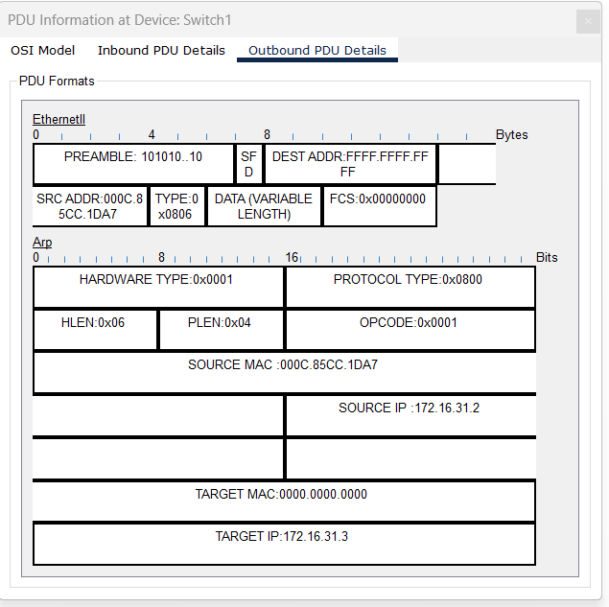

Питання:
Чи вказана ця адреса в таблиці вище?
Так.
      - Натисніть кнопку Capture/Forward, щоб перемістити PDU до наступного пристрою.

Питання:
Скільки копій PDU зробив Switch1?
3
Яка IP-адреса пристрою, що прийняв PDU?
172.16.31.3
      - Відкрийте PDU і перегляньте Рівень 2.

Питання:
Що сталось з MAC-адресами джерела та призначення?
ARP-відповідь пересилається напряму на порт, де записана MAC 172.16.31.2
Напишіть тут свою відповідь.
      - Натискайте кнопку Capture/Forward, доки PDU не повернеться до 172.16.31.2.

Питання:
Скільки копій PDU зробив комутатор під час ARP-відповіді?
1 копія

Дослідіть ARP-таблицю.
      - Зверніть увагу, що ICMP-пакет знову з'являється. Відкрийте PDU і погляньте на MAC-адреси.

Питання:
Чи збігаються MAC-адреси джерела та призначення з їхніми IP-адресами?
Так, MAC-адреси відповідають своїм IP-адресам.
      - Поверніться до режиму реального часу Realtime, і пінгування завершиться.
      - Натисніть 172.16.31.2 і введіть команду arp —a .

Питання:
Якій IP-адресі відповідає запис MAC-адреси?
172.16.31.2
Загалом, коли кінцевий пристрій видає ARP-запит?
При першому зверненні до IP-адреси у локальній мережі, якщо MAC-адреса цієї IP-адреси не збережена в ARP-таблиці. Або коли ARP-таблиця пристрою очищена або запис для IP-адреси протермінувався.

Вивчення таблиці MAC-адрес комутатора

Створіть додатковий трафік для наповнення таблиці MAC-адрес комутатора.
Відкрийте командний рядок Command Prompt
      - З 172.16.31.2 введіть команду ping 172.16.31.4.
      - Натисніть10.10.10.2 і відкрийте командний рядок Command Prompt.
      - Введіть команду ping 10.10.10.3.

Питання:
Скільки відповідей було надіслано та отримано?
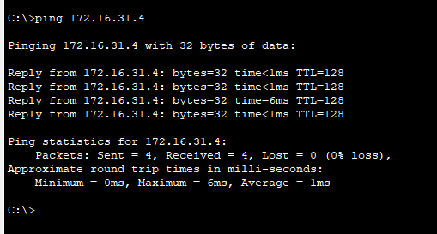
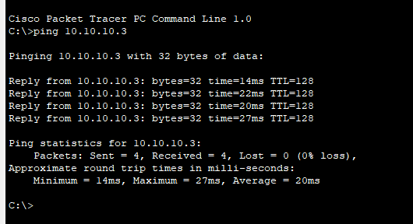
Закрийте командний рядок

Дослідіть таблицю MAC-адрес на комутаторах.
      - Натисніть на Switch1, а потім на вкладку CLI. Введіть команду show mac-address-table.

Питання:
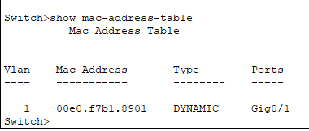
      - Натисніть на Switch0, а потім на вкладку CLI. Введіть команду show mac-address-table.

Питання :
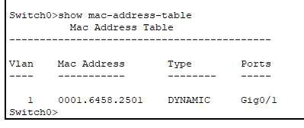
Чому дві MAC-адреси пов'язані з одним портом?
Якщо порт комутатора підключений до іншого комутатора або хаба, на цьому порту можуть з’являтися MAC-адреси всіх пристроїв, які підключені до тієї другої мережі.

Вивчення процесу ARP у випадку віддаленого зв'язку

Генеруйте трафік для створення ARP-трафіку.
Відкрийте командний рядок Command Prompt
      - Натисніть на ПК з адресою 172.16.31.2 і відкрийте Command Prompt.
      - Введіть команду ping 10.10.10.1.
      - Введіть arp —a.

Питання:
Яка IP-адреса нового запису в ARP-таблиці?
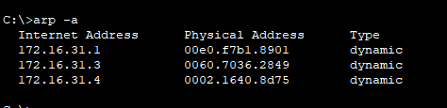
      - Введіть arp -d, щоб очистити ARP-таблицю, і перейдіть в режим моделювання Simulation.
      - Повторіть команду ping для 10.10.10.1.

Питання:
Скільки PDU відображається?
2
Закрийте командний рядок Command Prompt
      - Натисніть Capture/Forward. Натисніть PDU, який зараз знаходиться у Switch1.

Питання:
Яка цільова IP-адреса призначення ARP-запиту?
172.16.31.2
      - IP-адреса призначення не 10.10.10.1.

Питання:
Чому?
ARP запит йде за MAC-адресою шлюзу, а не кінцевої IP

Вивчіть ARP-таблицю маршрутизатора Router1.
      - Перейдіть в режим реального часу Realtime. Натисніть на Router1, а потім перейдіть на вкладку CLI.
      - Увійдіть в привілейований режим EXEC, а потім введіть команду show mac-address-table.

Питання:
Скільки MAC-адрес в таблиці?
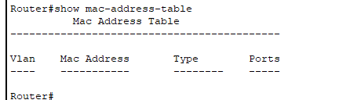
      - Введіть команду show arp.

Питання :
Чи є запис для 172.16.31.2?
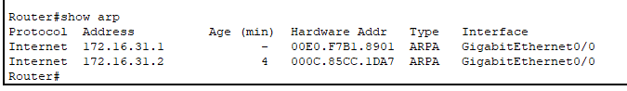
Що відбувається з першою командою ping у випадку, коли маршрутизатор відповідає на ARP-запит?
Перший ping спочатку надсилає ARP-запит для визначення MAC-шлюзу, і лише після отримання відповіді маршрутизатора комп’ютер відправляє ICMP-пакет на цільову IP-адресу.

